SÉRIE: 4 ° ANO

TURMA:

2º BIMESTRE

DATA : / / 2017
ALUNO (A): Nº:

NOTA:

PROFESSOR(A):
ATIVIDADE DE RECUPERAÇÃO MATEMÁTICA

Pé na estrada!
Você conhece Recife? E Caruaru?
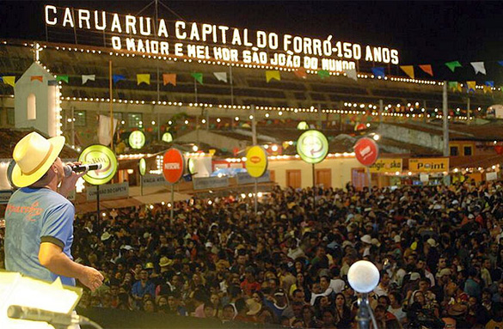
Maurício mora em Recife com os pais. Nas férias de julho, eles sempre viajam a Caruaru, interior de Pernambuco, para visitar a avó de Maurício.
Para fazer essa viagem, eles podem escolher entre dois caminhos:
A primeira opção é sair de Recife e viajar pela rodovia Luiz Gonzaga (BR-232). Por esse percurso, há 140 quilômetros entre as duas cidades.
A segunda opção é sair de Recife e viajar pela rodovia Governador Mário Covas (BR-101). Por esse percurso, são 185 quilômetros entre as duas cidades.

QUESTÃO 01
De acordo com o texto responda:
- Qual é o percurso mais longo? E o mais curto?
______________________________________________________________________________________________________________________________________________________________
- Qual é a diferença, em quilômetros, entre esses dois percursos?
_________________________________________________________________________________________________________________________________________________
QUESTÃO 02
Marque nos relógios as horas indicadas:
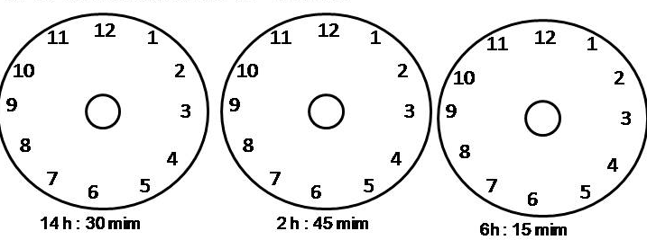

QUESTÃO 03
Calcule o valor de cada expressão numérica a seguir:
- 14 : 7 x 6 + 4 x 2 = b) 2 x 12 : 3 – 6 : 2 =

- 2 x 18 : 9 + 4 x 3 = d) 8 x 5 : 2 + 3 x 5 =

QUESTÃO 04
O senhor José Carlos é caminhoneiro e todos os dias, (exceto sábados e domingos) ele viaja para São Paulo. A viagem de ida leva aproximadamente 1h30. Quanto tempo em horas o senhor José Carlos fica na estrada por semana, sabendo que ele gasta o mesmo tempo para voltar?

Resposta _____________________________________________________________________

Leia o texto com atenção e responda as questões 5, 6 e 7

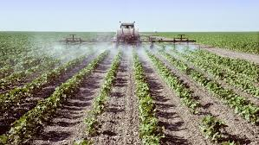
Jaime e Joana, nasceram e viveram na cidade grande, mas sempre gostavam da vida rural. Aos poucos, juntaram dinheiro, e compraram uma propriedade rural. Muitos dos alimentos que consomem são produzidos no sítio, em pequenas quantidades. Para comercializar, produzem em grandes quantidades verduras, legumes e leite. Os legumes e verduras são vendidos nos mercados da cidade próxima. O leite é produzido por 30 vacas, que tomam vacinas e recebem boa alimentação e, por isso têm bastante leite. Cada uma produz em média, 16 litros de leite por dia. Parte da produção diária, exatamente 240 litros, é vendida para uma usina de leite da cidade.
O casal, os funcionários do sítio e seus filhos consomem 10 litros de leite por dia. O restante é usado na fabricação de queijos, que também são comercializados. Cada 10 litros de leite dão um quilo de queijo.

QUESTÃO 05

O texto diz que cada vaca produz 16 litros de leite por dia. Quantos litros de leite são produzidos pelas 30 vacas?

Resposta _____________________________________________________________________

QUESTÃO 06
Parte da produção diária do leite do sítio é vendida para uma usina na cidade. Quantos litros deleite exatamente são vendidos para usina e quantos sobram para o consumo da família?

Resposta _____________________________________________________________________

QUESTÃO 07
A usina que compra o leite produzido no sítio paga 50 centavos por litro. Calcule quanto o casal arrecada com a venda do leite em cada dia.

Resposta _____________________________________________________________________

QUESTÃO 08
Os alunos da escola COC praticam os seguintes esportes:
VÔLEY | FUTSAL
105 alunos | 145 alunos

Uma equipe de futsal tem 6 jogadores. Quantas equipes podem ser formadas?

Resposta _____________________________________________________________________

QUESTÃO 09
Numa divisão exata, o divisor é sucessor de 8 e o quociente é antecessor de 600.
Faça o cálculo e responda, qual é o dividendo?

Resposta ____________________________________________________________________

QUESTÃO 10
Felipe tem uma coleção com 66 cartas. Na hora de brincar, Felipe e seus 10 amigos recebem a mesma quantidade de cartas. Quantas cartas cada um deles recebem?

Resposta ____________________________________________________________________
QUESTÃO 11
Adivinhe o número das charadas.
a) O dobro de um número é 122. Qual é esse número?
_________________________________________________________________________________________
b) O triplo de um número é 3.060. Qual é esse número?
_______________________________________________________________________________________

QUESTÃO 12
Que nome damos a essas propriedades?
a) A ordem dos fatores não altera o produto.
_______________________________________________________________________________

b) Associando os fatores de uma multiplicação de modos diferentes, o produto não se altera.
_______________________________________________________________________________
c) Qualquer número multiplicado por um dará como produto o próprio número.
___________________________________________________________________________
QUESTÃO 13
Uma pessoa gasta,em média, 4 minutos para escovar os dentes.
Uma torneira despeja 5 litros de água por minuto,quando está totalmente aberta.
Nessas condições, responda às questões a seguir.

a) Quantos litros de água consumirei se demorar 4 minutos para escovar meus dentes,com a torneira totalmente aberta?
_______________________________________________________________________________

b) Quantos litros de água consumirei se escovar meus dentes 4 vezes por dia, gastando 4 minutos em cada escovação,com a torneira totalmente aberta?
_______________________________________________________________________________

c) Quantos litros de água consumirei se escovar meus dentes 5 vezes por dia, gastando 4 minutos em cada escovação, com a rorneira totalmente aberta?
_______________________________________________________________________________

QUESTÃO 14
Descubre o que significam as seguintes expressões:

Uma década: _______________________________________
Um século: _________________________________________
Um milênio :_________________________________________
Um semestre:________________________________________
Um bimestre:_________________________________________

QUESTÃO 15
Calcule mentalmente :
- 40x3 =________________ e) 8.000x4 = ________________
- 5x500 = _______________ f) 5x1.000 = ________________
- 90x20 = ______________ g) 10x100 = ________________
- 30x600 = _____________ h) 40x200 = _________________

QUESTÃO 16
Calcule o valor das expressões
numéricas :
- 5 x 8 + 5 x 6 + 10 =

- (3 x 2 – 4) x 5 =

- 18 – 5 x 2 – (5 – 1) =

- 15 + (2 x 4) – 7 =

QUESTÃO 17
- 28564 x 74 | - 95286 x 24 | - 56387 x 94 | - 3458 x 38
Arme e efetue:

QUESTÃO 18
Arme e efetue estas divisões em que o resto é doferente de zero,e coloque a nomenclatura.
- 37: 8 = | b) 95: 6 = | c)68: 7= | d)57: 9 =

QUESTÃO 19
Marcos deseja distribuir 140 figurinhas entre seus 7 amigos, de maneira que todos os favorecidos recebam a mesma quantidade,sem sobrar nenhuma figurinha. Quantas figurinhas cada um receberá?

Resposta _____________________________________________________________________
QUESTÃO 20
Quero comprar algumas revistas que custam R$ 7,00 cada.
Com R$ 70,00,quantas revistas poderei comprar? Vai sobrar troco? Se sobrar, de quanto será?

Resposta _____________________________________________________________________

